ALDI INFORMIERT 28-09-21

PRODUKTRÜCKRUF

BESCHREIBUNG DES PRODUKTS

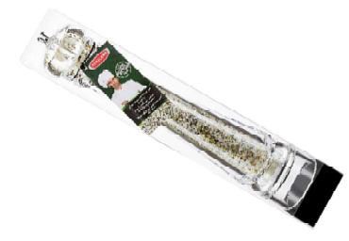

Produktname: Gewürzmühle XXL - Meersalz mit mediterranen Kräutern

EAN-Code: 270 1686 2

Marke: Portland

Verpackungstyp: Gewürzemühle

Haltbarkeitsdatum: 07/2024

Chargennummer: 125350

Verkaufsstelle: ALDI

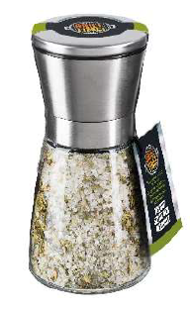Produktname: Salz in Mühlen - Mediterranes Meersalz mit Kräutern

EAN-Code: 27055939

Marke: Grill time!

Verpackungstyp: Glasmühle

Haltbarkeitsdatum: 05/2024

Chargennummer: 124351

Verkaufsstelle: ALDI

PROBLEMATIK

Mögliches Vorhandensein von Salmonellen in der Zutat Basilikum

In Absprache mit der FASNK hat ALDI beschlossen, dieses Produkt vom Markt zu nehmen und von den Verbrauchern zurückzurufen.

Andere ALDI-Produkte sind von diesem Produktrückruf nicht betroffen.

BESCHREIBUNG DES RISIKOS

Die möglichen Symptome einer Salmonellenerkrankung sind Fieber, Bauchkrämpfe und Durchfall, und dies innerhalb von 12 bis 48 Stunden nach dem Verzehr der kontaminierten Nahrung. Kleinkinder, schwangere Frauen, Menschen mit einer verminderten Widerstandskraft und ältere Leute laufen ein größeres Infektionsrisiko.

Haben Sie von diesem Produkt gegessen und weisen Sie diese Symptome auf, konsultieren Sie dann Ihren Hausarzt und melden Sie ihm, dass Sie dieses Produkt gegessen haben.…

AUSKÜNFTE FÜR DIE VERBRAUCHER

Bitte konsumieren Sie den o.g. Artikel nicht und bringen Sie ihn in unsere Filialen zurück.

Der Kaufpreis wird Ihnen selbstverständlich zurückerstattet (auch ohne Kassenzettel).

Für Rückfragen oder Hinweise: [kundenservice@aldi.be](mailto:kundenservice@aldi.be).